**Приложение.**

**Картины,**

созданные учениками 11 классов

во время работы в мастерской «Сальвадор Дали»

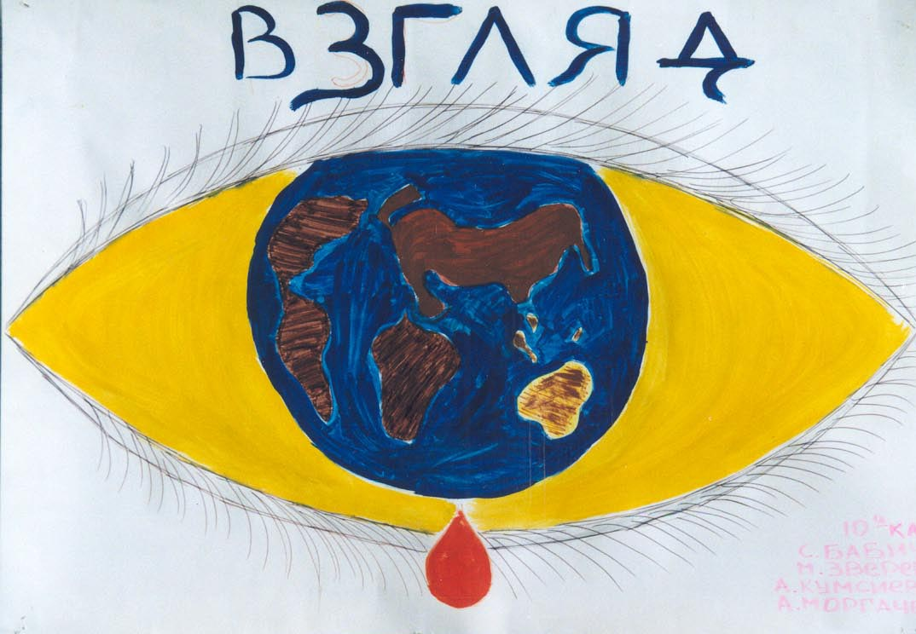

Взгляд

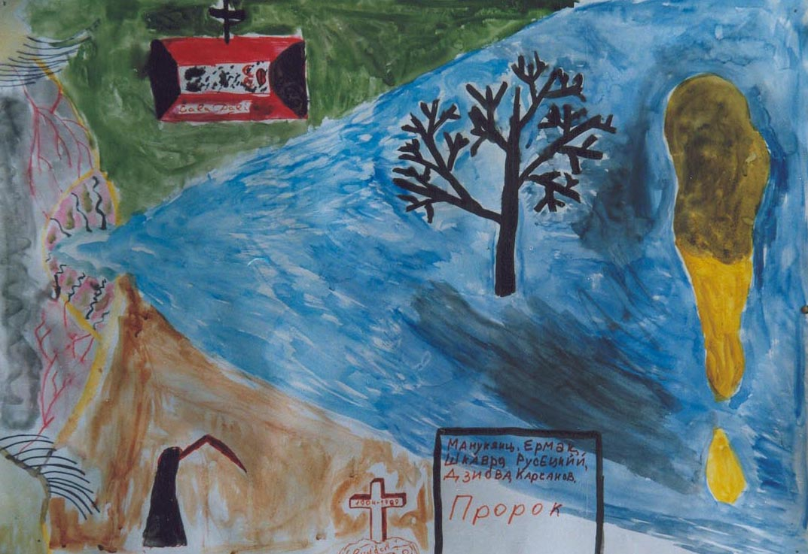

Пророк

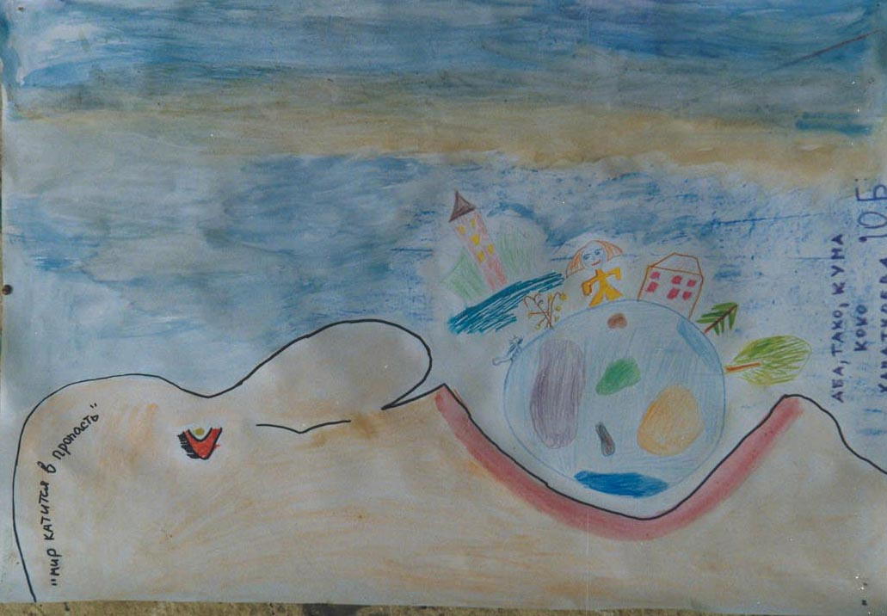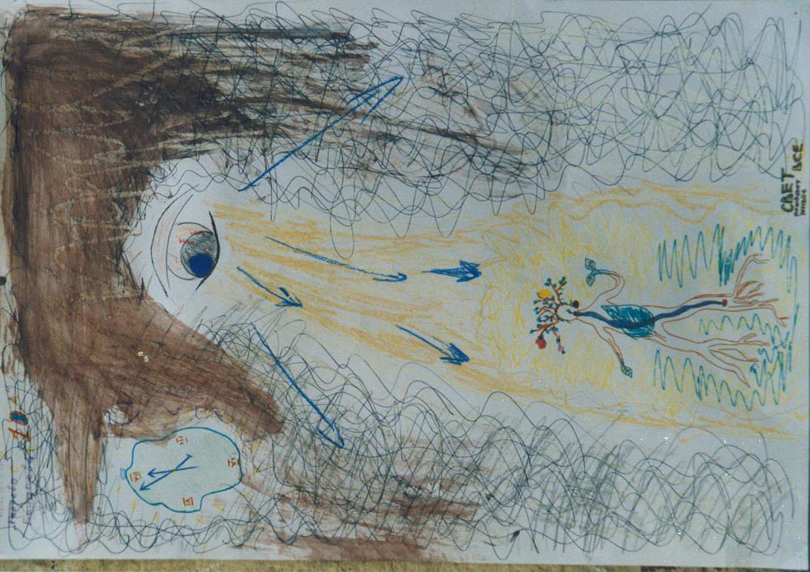

«Мир катится в пропасть»

Свет рождает все живое

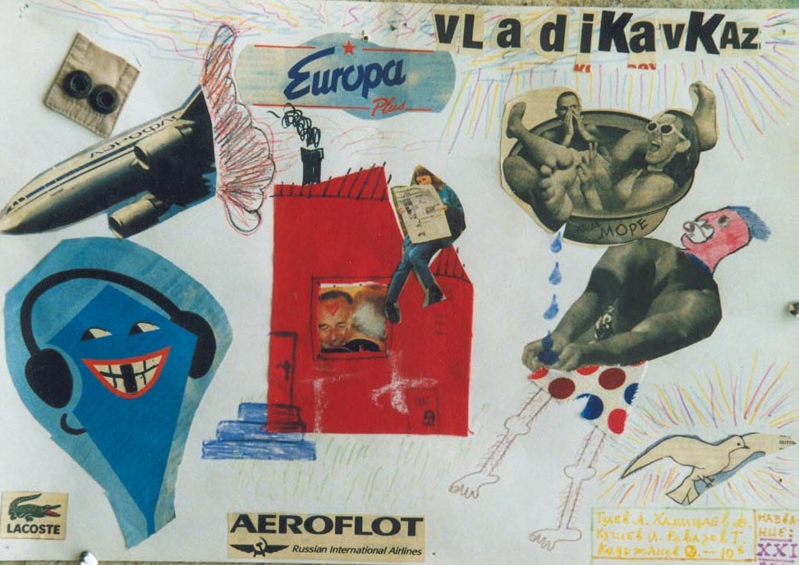

21 век

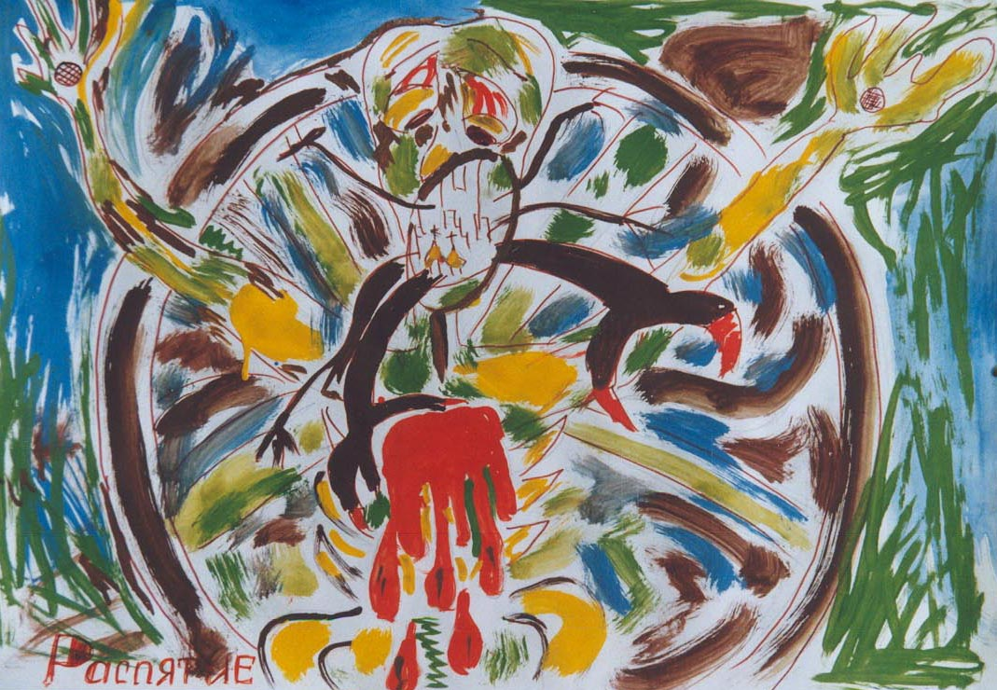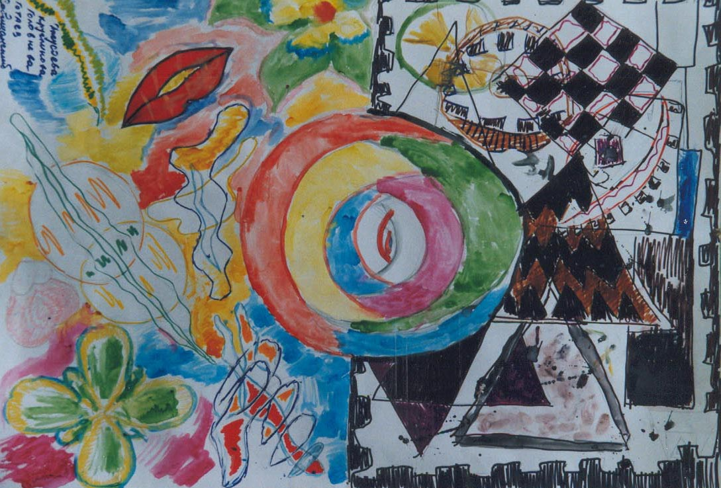

Распятие

Пробуждение

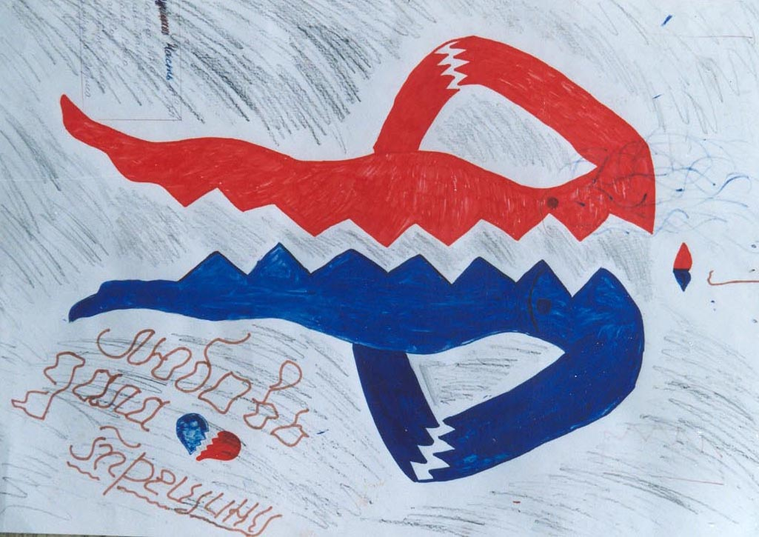

Любовь дала трещину

**Картины,**

созданные учителями истории,

слушателями ежегодных курсов повышения квалификации

при Северо-Осетинском республиканском институте

повышения квалификации работников образования во время работы в мастерской

«Сальвадор Дали».

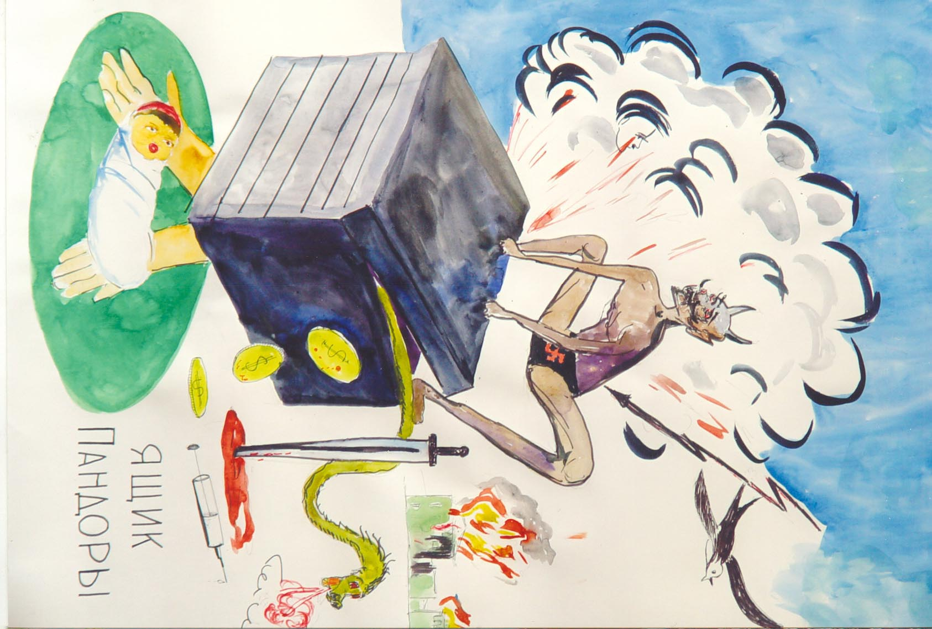

Ящик Пандоры

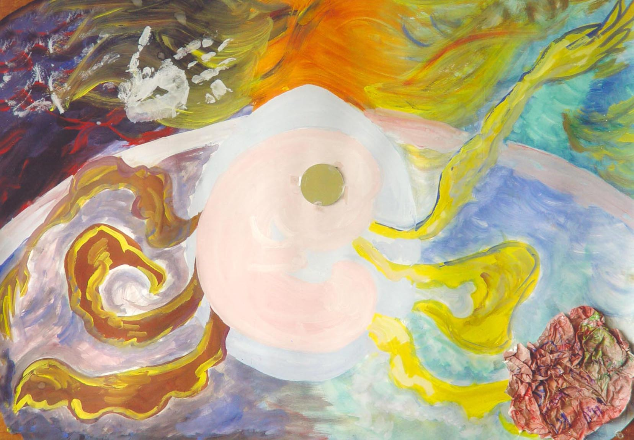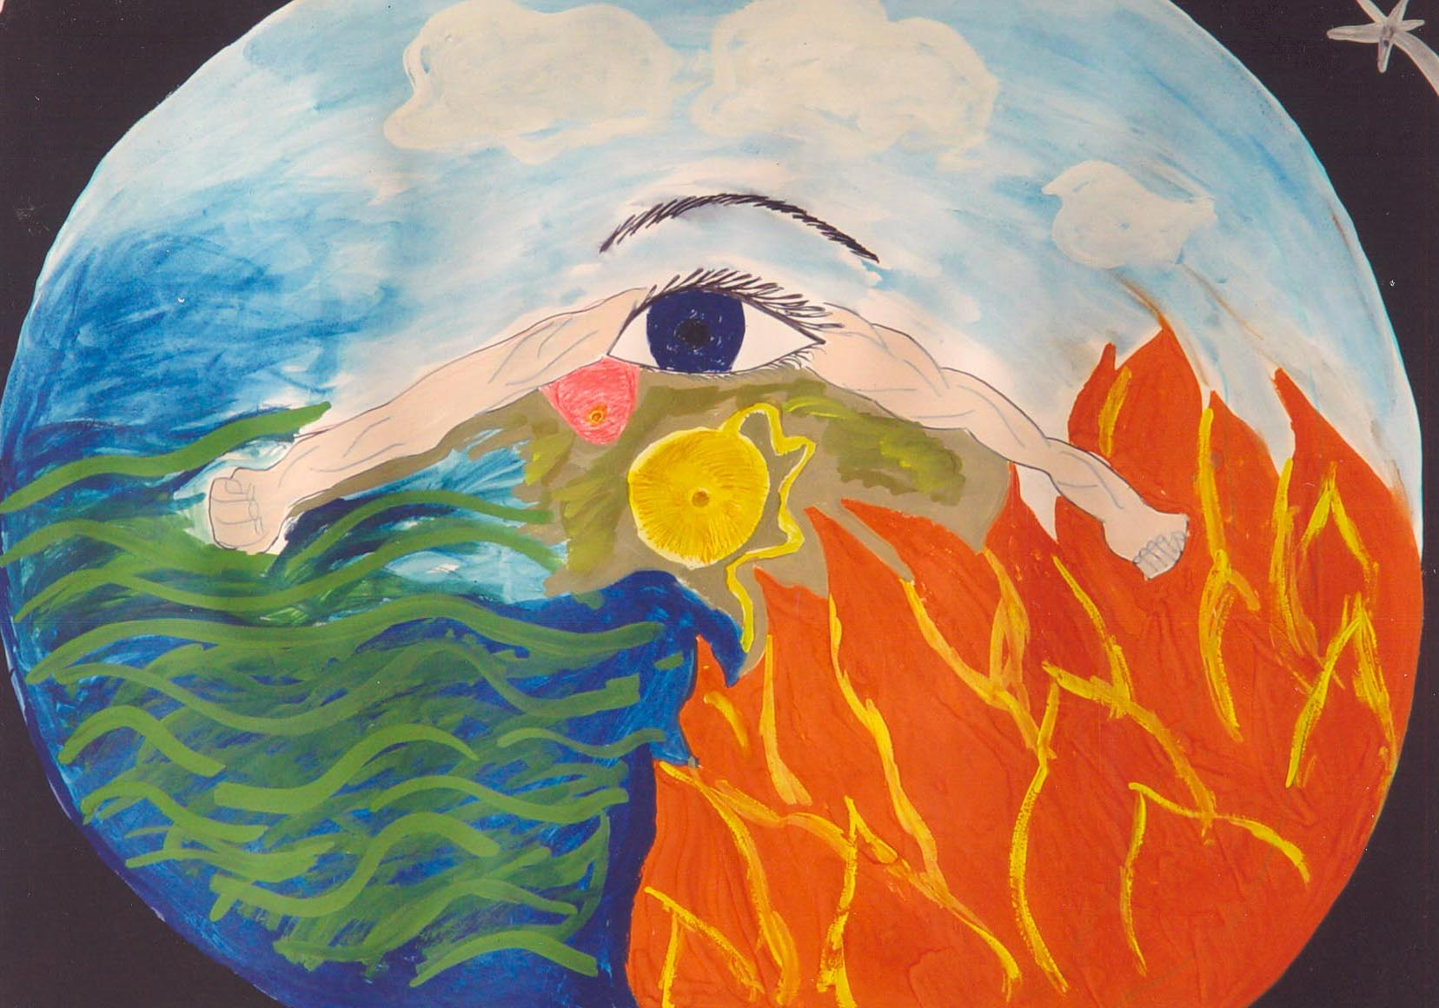

Вызов

Вечность

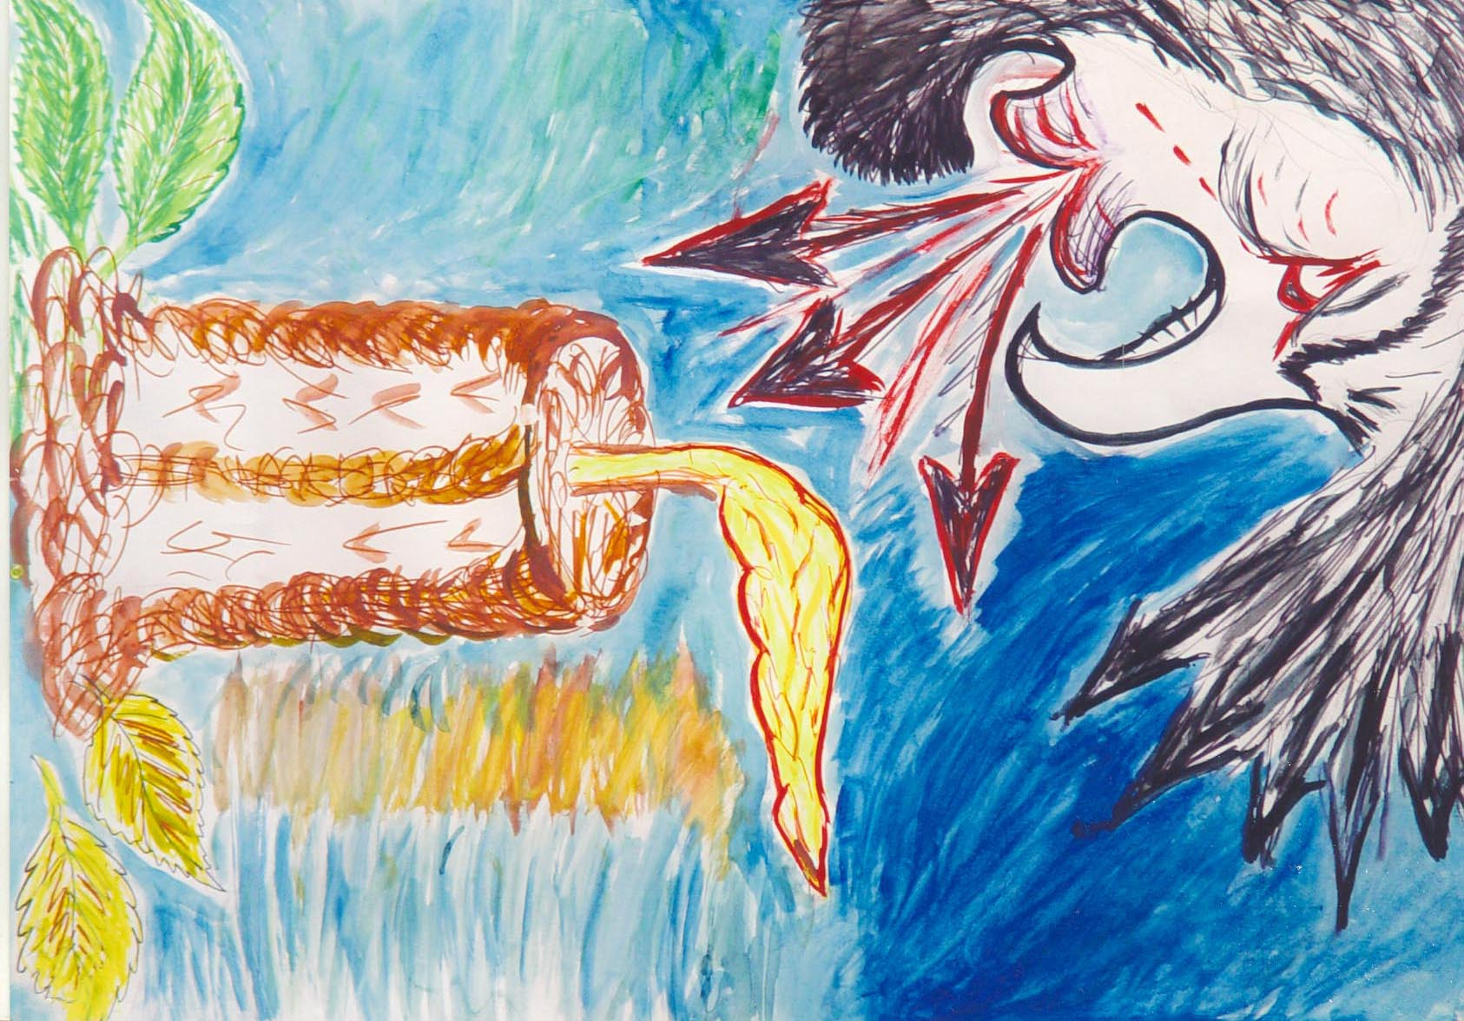

Сгорая, свети другим